Покормите птиц зимой,
Бросьте горстку крошек,
И пускай снуют порой
Стайки у окошек.
Бросьте горсточку зерна.
Много им не надо.
И зима не так страшна
Будет для крылатых.
Им не дайте в лютый час
Гибнуть от болезней,
И весна одарит вас
Праздничной их песней.
В декабре в старшей группе №11 «Пчелки» была проведена акция «Покормите птиц зимой». Воспитатели провели беседы с детьми о зимующих птицах, о необходимости подкармливать их зимой. Дети совместно с родителями сделали и повесили на участке кормушки для зимующих птиц. Кормушки были сделаны из разных материалов: пластиковых бутылок, картонных коробок, из веточек и дерева.
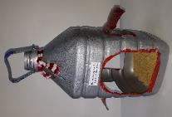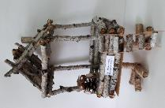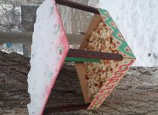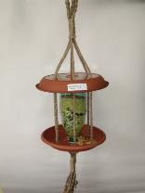
Каждый день на прогулке мы угощаем птичек крошками хлеба, зерном, семенами, специальной смесью для птиц.
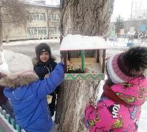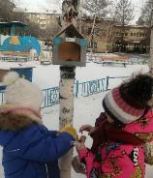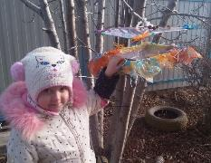
К нашим кормушкам прилетают воробьи, синички, сороки. Каждую прогулку ведется наблюдение – кто прилетает к кормушкам, сколько корма было съедено, наблюдаем следы на снегу, и по следам учимся узнавать названия птиц.
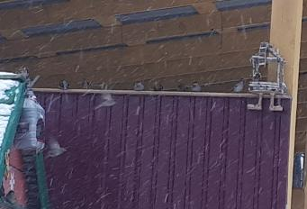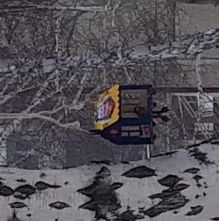

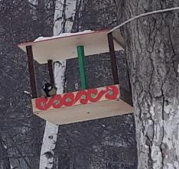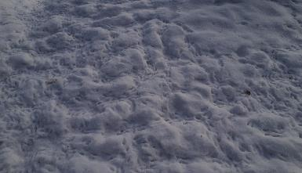
Так же фотографии кормушек были отправлены на конкурс, который проводила «библиотека имени Полевых». Все ребята получили памятные дипломы.
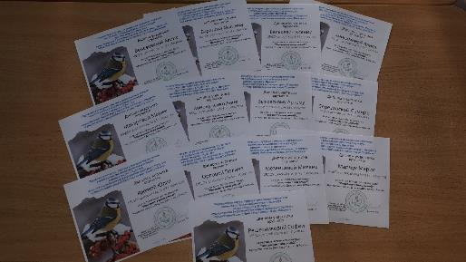
Подготовили воспитатели Косенко К.С., Портнягина О.В.

